Nama : Imbar

Kelas : FSWD3

Tampilan depan setelah commit dengan link sebagai berikut

<https://github.com/ImbarInformatika/TugasSIB24-Imbar>

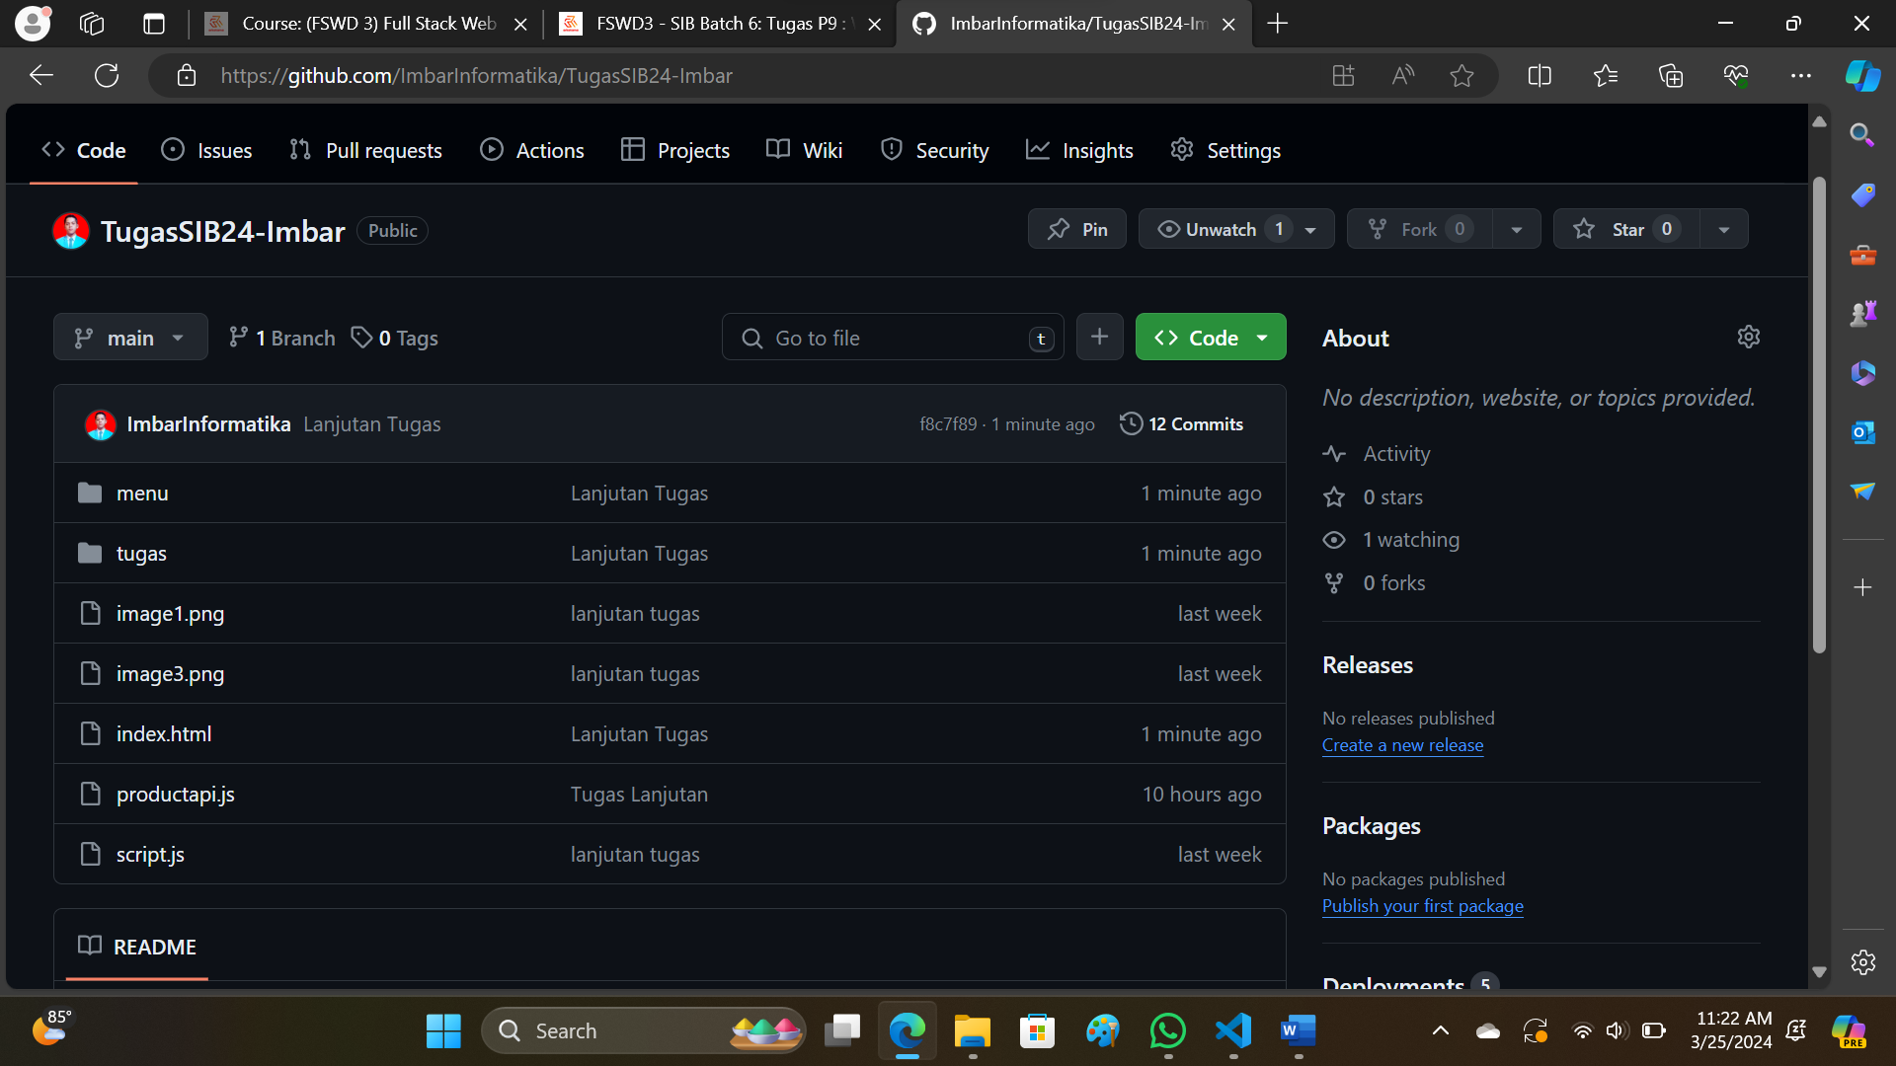

Tampilan Github page dan linknya sebagai berikut

Tampilan Login Responsive

<https://imbarinformatika.github.io/TugasSIB24-Imbar/menu/login_responsive.html>

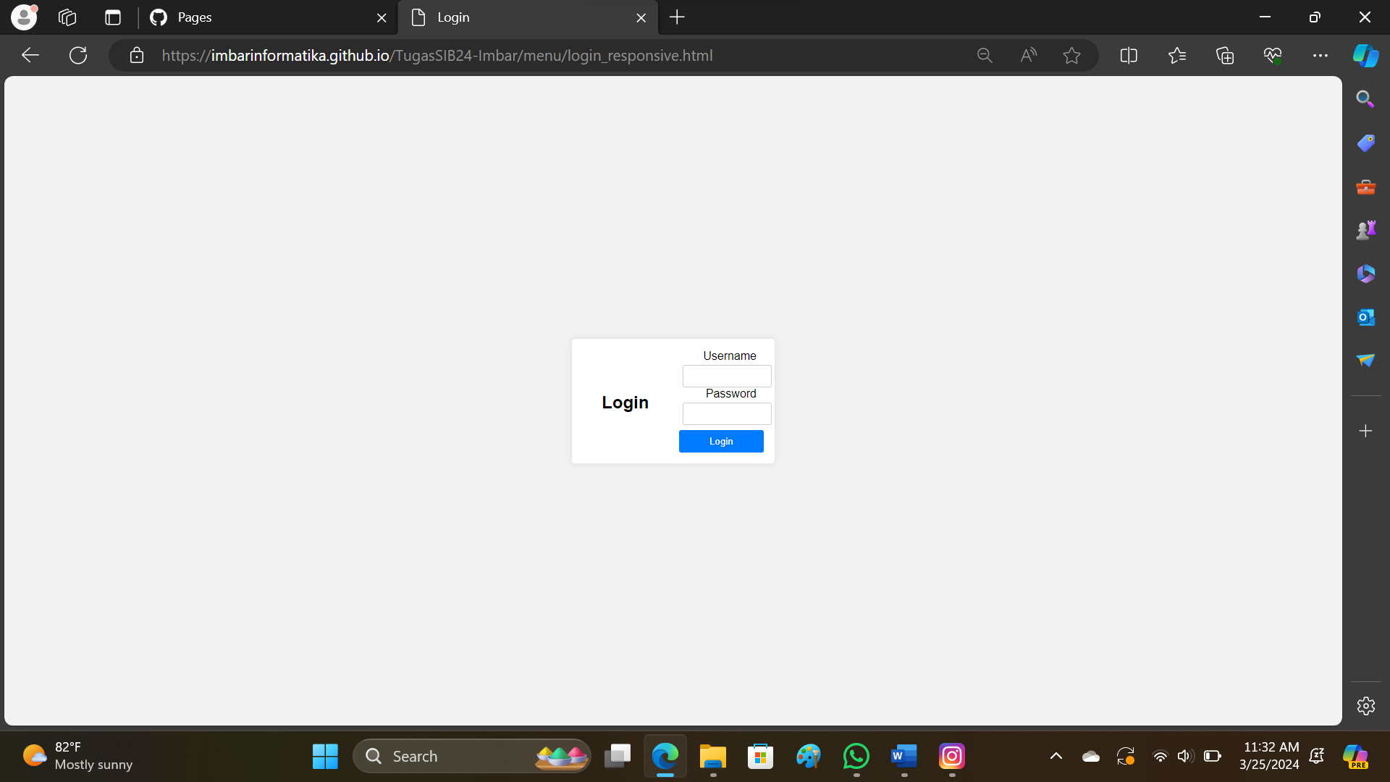

Tampilan Product Responsive

<https://imbarinformatika.github.io/TugasSIB24-Imbar/menu/product_responsive.html>

